## ВВЕДЕНИЕ

Методические рекомендации разработаны в целях повышения качества оформления отчетов в соответствии с требованиями Межгосударственного стандарта (ГОСТ 7.32-2017) «Отчет о научно- исследовательской работе. Структура и правила оформления», введенного в действие в качестве национального стандарта Российской Федерации с 1 июля 2018 г. взамен ГОСТ 7.32-2001.

ГОСТ 7.32-2017 устанавливает общие требования к структуре и правилам оформления отчетов. В методических рекомендациях дано объяснение различных положений стандарта, а также представлены шаблоны оформления структурных элементов отчета в соответствии с требованиями ГОСТ 7.32-2017.

## СОДЕРЖАНИЕ

1. Общие требования оформления отчета 3
2. Нумерация страниц отчета 6
3. Нумерация разделов, подразделов, пунктов, подпунктов и книг отчета 6
4. Оформление заголовков структурных элементов отчета 7
5. Оформление иллюстрации 8
6. Оформление таблиц 9
7. Оформление формул и уравнений 10
8. Оформление ссылок 11
9. Оформление примечаний и сносок 12
10. Оформление перечислений и списков 13
11. Структурные элементы отчета 15
12. Требования к структурным элементам отчета 16
    1. Реферат 20
    2. Содержание 21
    3. Термины и определения 22
    4. Перечень сокращений и обозначений 23
    5. Введение 24
    6. Основная часть отчета 25
    7. Заключение 26
    8. Список использованных источников 27
    9. Приложения 28

## 1 ОБЩИЕ ТРЕБОВАНИЯ ОФОРМЛЕНИЯ ОТЧЕТА

Используемый размер бумаги – **А4**, на одной стороне листа белой бумаги, допускается применение формата АЗ при наличии большого количества таблиц и иллюстраций данного формата.

Текст должен быть набран в редакторе **Microsoft Word**. Установить следующие размеры полей:

**левое — 30 мм,**

**правое — 15 мм,**

**верхнее и нижнее — 20 мм**.

Абзацный отступ должен быть одинаковым по всему тексту отчета и равен **1,25 см**

Межстрочный интервал – **полуторный**.

Выравнивание текста – **по ширине (только автоматически! в данном случае недопустимо использование пробелов, табуляции и т.д.)**

Отступы и параметры в тексте – **0 см**. Пример окна с параметрами:

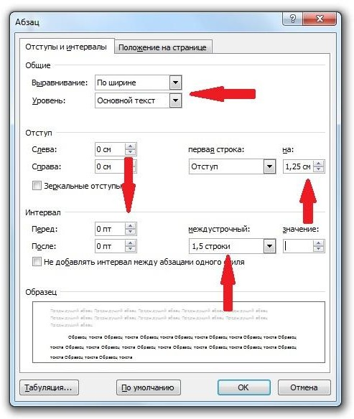

**В готовой рукописи недопустимы висячие строки*,*** т.е. неполные строки в начале страницы. Начальная строка абзаца внизу страницы нежелательна.

Стиль основного текста:

шрифт набора – **Times New Roman**, размер шрифта – **12 кегль**, обычный, цвет шрифта – черным,

запрет висячих строк;

автоматический перенос слов **(категорически запрещается делать переносы вручную).**

При наборе текста необходимо помнить, что клавиша Enter (перевод строки) используется только в конце абзаца!

Использование **курсива** допускается для обозначения объектов (биология, геология, медицина, нанотехнологии, генная инженерия и др.) и написания терминов (например, in vivo, in vitro) и иных объектов и терминов на латыни.

Для акцентирования внимания может применяться выделение текста с помощью шрифта иного начертания, чем шрифт основного текста, но того же кегля и гарнитуры. Разрешается для написания определенных терминов, формул, теорем применять шрифты разной гарнитуры.

Сокращения слов и словосочетаний на русском, белорусском и иностранных европейских языках оформляют в соответствии с требованиями ГОСТ 7.11, ГОСТ 7.12.

## 2 НУМЕРАЦИЯ СТРАНИЦ ОТЧЕТА

Страницы отчета следует нумеровать арабскими цифрами, соблюдая сквозную нумерацию по всему тексту отчета, включая приложения. Номер страницы проставляется в центре нижней части страницы без точки.

Титульный лист, включают в общую нумерацию страниц отчета. Номер страницы на титульном листе **не проставляют** (Особый колонтитул для первой страницы).

Пример окна с параметрами:

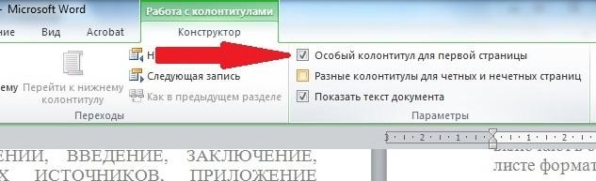

Иллюстрации и таблицы, расположенные на отдельных листах, включают в общую нумерацию страниц отчета. Иллюстрации и таблицы на листе формата АЗ учитывают как одну страницу***.***

## 3 НУМЕРАЦИЯ РАЗДЕЛОВ, ПОДРАЗДЕЛОВ, ПУНКТОВ, ПОДПУНКТОВ И КНИГ ОТЧЕТА

Разделы должны иметь порядковые номера в пределах всего отчета, обозначенные арабскими цифрами **без точки в конце номера** и расположенные по центру.

Подразделы должны иметь нумерацию в пределах каждого раздела. Номер подраздела состоит из номеров раздела и подраздела, разделенных точкой. В конце номера подраздела **точка не ставится**. Разделы, как и подразделы, могут состоять из одного или нескольких пунктов.

Пример оформления:

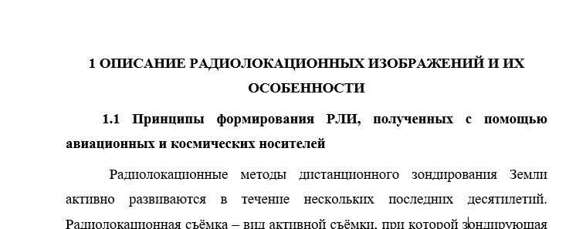

6

## 4 ОФОРМЛЕНИЕ ЗАГОЛОВКОВ СТРУКТУРНЫХ ЭЛЕМЕНТОВ ОТЧЕТА

Стиль заголовков разделов и подразделов – шрифт **Times New Roman 12 кегль**.

**Заголовки структурных элементов** СПИСОК ИСПОЛНИТЕЛЕЙ, РЕФЕРАТ, СОДЕРЖАНИЕ, ТЕРМИНЫ И ОПРЕДЕЛЕНИЯ, ПЕРЕЧЕНЬ СОКРАЩЕНИЙ И ОБОЗНАЧЕНИЙ, ВВЕДЕНИЕ, ЗАКЛЮЧЕНИЕ, СПИСОК ИСПОЛЬЗОВАННЫХ

ИСТОЧНИКОВ, ПРИЛОЖЕНИЕ **выравнивание по центру, без точки в конце, прописными буквами**. Каждый структурный элемент и каждый раздел основной части отчета начинают с новой страницы.

З**аголовки разделов выравнивание по центру, без точки в конце, прописными буквами. Заголовки подразделов** основной части отчета следует начинать **с абзацного отступа** и размещать после порядкового номера, печатать с **прописной буквы**, **полужирным шрифтом**, без точки в конце.

## 5 ОФОРМЛЕНИЕ ИЛЛЮСТРАЦИИ

К иллюстрациям относятся: чертежи, графики, схемы, компьютерные распечатки, диаграммы, фотоснимки.

Иллюстрации надо располагать в отчете непосредственно после текста отчета, где они упоминаются впервые, или на следующей странице (по возможности ближе к соответствующим частям текста отчета). На все иллюстрации в отчете должны быть даны ссылки.

У иллюстрации должно быть наименование. Слово "Рисунок", его номер и через тире наименование помещают после пояснительных данных и располагают в центре под рисунком **без точки в конце*.***

При ссылке на иллюстрацию в тексте необходимо писать слово **"рисунок" и его номер**, например: "в соответствии с рисунком 2", “на рисунке 2 изображено”и т.д.

Если наименование рисунка состоит из нескольких строк, то его следует записывать через **один межстрочный интервал**. Наименование рисунка приводят с прописной буквы без точки в конце. Перенос слов в наименовании иллюстрации не допускается.

Пример оформления иллюстрации:

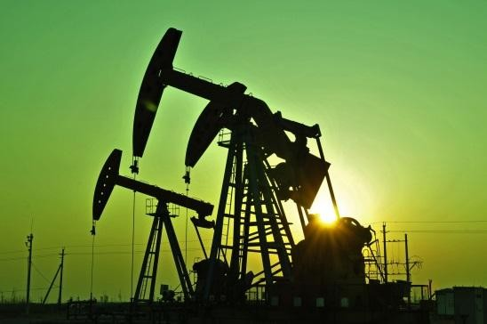

Рисунок 1 - Схема прибора

## 6 ОФОРМЛЕНИЕ ТАБЛИЦ

Таблицу следует располагать непосредственно после текста, в котором она упоминается впервые, или на следующей странице. На все таблицы в отчете должны быть ссылки. При ссылке следует печатать слово **"таблица" с указанием ее номера**.

Наименование следует помещать над таблицей **слева, без абзацного отступа** в следующем формате: Таблица номер таблицы - Наименование таблицы. Наименование таблицы приводят с **прописной буквы без точки в конце**. Если наименование таблицы занимает две строки и более, то его следует записывать через один межстрочный интервал.

В таблице выравнивают заголовки граф – **по центру**, а заголовки строк – **по левому краю**

Таблицу с большим количеством строк допускается переносить на другую страницу. При переносе части таблицы на другую страницу слово "Таблица", ее номер и наименование указывают один раз слева над первой частью таблицы, а над другими частями также слева пишут слова "Продолжение таблицы" и указывают номер таблицы. При делении таблицы на части допускается ее головку или боковик заменять соответственно номерами граф и строк. При этом нумеруют арабскими цифрами графы и (или) строки первой части таблицы.

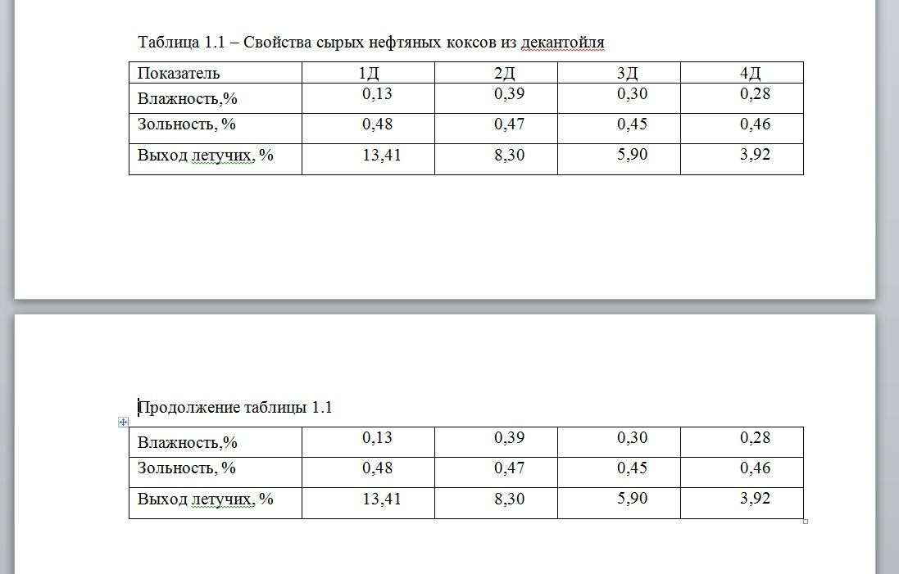В таблице допускается применять размер **шрифта меньше**, чем в тексте отчета. Пример оформления таблицы:

## 8 ОФОРМЛЕНИЕ ФОРМУЛ И УРАВНЕНИЙ

Уравнения и формулы следует выделять из текста **в отдельную строку**. **Формулы располагаются по центру,** выше и ниже каждой формулы или уравнения должно быть оставлено не менее **одной свободной строки**. Формулы располагаются по центру без абзацного отступа. Нумерация формул проставляется арабскими цифрами в круглых скобках в крайнем правом положении на строке. Если уравнение не умещается в одну строку, оно должно быть перенесено после знака равенства (=) или после знаков плюс (+), минус (-), умножения (x), деления (:) или других математических знаков. На новой строке знак повторяется. При переносе формулы на знаке, символизирующем операцию умножения, применяют знак "**×**".

Пояснение значений символов и числовых коэффициентов следует приводить непосредственно под формулой в той же последовательности, в которой они представлены в формуле. Значение каждого символа и числового коэффициента необходимо приводить с новой строки. Первую строку пояснения начинают со слова **"где" без двоеточия с абзаца.**

Формулы располагаются **по центру** без абзацного отступа. Нумерация формул проставляется арабскими цифрами в круглых скобках в крайнем **правом положении на строке**. Если формула представляет собой систему уравнений, то номер помещать против середины группы формул.

Ссылки в отчете на порядковые номера формул приводятся в скобках: в **формуле**

**(1)**.

Основным знаком умножения является точка на средней линии. Она ставится:

* перед числовым сомножителем: 78 · 0,19;
* для выделения какого-либо множителя: *3ab* · *4cd*;

❒

* для записи скалярного произведения векторов:

*а*  *b* ;

* между аргументом тригонометрической функции и буквенным обозначением:

*a*cos*x* · *b*sin*y*;

*х*

* между знаком радикала и сомножителем:

⋅ *а* sin *y* .

Точку как знак умножения не ставить:

* перед буквенными символами: 3*xy;*
* перед скобками и после них: (a + *b*)(c – *d*);
* перед дробными выражениями и после них:

5 cos 2

*b a* ;

* перед знаками интеграла, радикала, логарифма:

*I*

2sin *x*

0 ;

* перед аргументом тригонометрической функции: arcsin. Косой крест в качестве знака умножения ставить:
* при указании размеров: 2 ***×*** 5 м;
* при записи векторного произведения векторов:
* при переносе формулы на знаке умножения.

Пример оформления формулы:

❒

*а* *b* ;

где *I* – сила тока, А;

*U* – напряжение, В;

*R* – сопротивление, Ом.

*I = U/R***,** (1)

## 9 ОФОРМЛЕНИЕ ССЫЛОК

При нумерации ссылок на документы, использованные при составлении отчета, приводится сплошная нумерация для всего текста отчета в целом или для отдельных разделов. Порядковый номер ссылки (отсылки) приводят **арабскими цифрами в квадратных скобках в конце текста ссылки**. Порядковый номер библиографического описания источника в списке использованных источников соответствует номеру ссылки.

Примеры оформления ссылок:

1 приведено в работах [1] - [4].

2 по ГОСТ 29029.

1. в работе [9], раздел 5.

## 10 ОФОРМЛЕНИЕ ПРИМЕЧАНИЙ И СНОСОК

Примечания приводят в отчете, если необходимы пояснения или справочные данные к содержанию текста, таблиц или графического материала.

Примечания следует помещать **непосредственно после текстового, графического материала или таблицы***,* к которым относятся эти примечания. Пояснительные данные (подрисуночный текст) помещают **после графического изображения перед наименованием рисунка.**

Слово "Примечание" следует печатать с **прописной буквы с абзацного отступа**.

Если примечание одно, то после слова Примечание, ставится тире, и текст примечания печатают с прописной буквы. Одно примечание не нумеруется. Несколько примечаний нумеруют по порядку арабскими цифрами без точки. Если пояснение занимает две строки и более, то его следует записывать через один межстрочный интервал.

Пример оформления примечаний после таблиц: Таблица 1 – Выбор номинальной мощности ВЭУ и ФЭУ

|  |  |  |  |
| --- | --- | --- | --- |
|  |  |  |  |
|  |  |  |  |
|  |  |  |  |

Примечание – Источник: данные Росстата

При необходимости дополнительного пояснения в отчете допускается использовать примечание, оформленное в виде **сноски**. Знак сноски ставят **без пробела** непосредственно после того слова, числа, символа, предложения, к которому дается пояснение. Знак сноски указывается **надстрочно арабскими цифрами**. Допускается вместо цифр использовать знак звездочка - *. Сноску располагают **с абзацного отступа** в конце страницы, на которой приведено поясняемое слово (словосочетание или данные). Сноску отделяют от текста короткой сплошной тонкой горизонтальной линией с левой стороны страницы1.

1 Сноску располагают с абзацного отступа в конце страницы, на которой приведено поясняемое слово (словосочетание или данные). Сноску отделяют от текста короткой сплошной тонкой горизонтальной линией с левой стороны страницы.

## 11 ОФОРМЛЕНИЕ ПЕРЕЧИСЛЕНИЙ И СПИСКОВ

Перечисления приводятся с **абзацного отступа в столбик.**

Перед каждым элементом перечисления следует ставить **тире**. При необходимости ссылки в тексте отчета на один из элементов перечисления вместо тире ставят **строчные буквы русского алфавита со скобкой**, начиная с буквы "а" (за исключением букв е, з, й, о, ч, ъ, ы, ь). Простые перечисления отделяются запятой, сложные - точкой с запятой.

При наличии конкретного числа перечислений допускается перед каждым элементом перечисления ставить арабские цифры, после которых ставится скобка.

**Не допускается** использование данных знаков:

➢

✓

•

Пример оформления перечислений:

**Пример с тире**

Информационно-сервисная служба для обслуживания удаленных пользователей включает следующие модули:

* удаленный заказ,
* виртуальная справочная служба,
* виртуальный читальный зал.

**Пример с использованием букв**

Работа по оцифровке включала следующие технологические этапы: а) первичный осмотр и структурирование исходных материалов,

б) сканирование документов,

в) обработка и проверка полученных образов, г) структурирование оцифрованного массива,

д) выходной контроль качества массивов графических образов.

**Пример с использованием цифр**

8.2.3 Заявка на изобретение должна отвечать следующим критериям патентоспособности:

1. новизна,
2. изобретательский уровень,
3. промышленная применимость.

**Пример с использованием букв и цифр**

* + 1. Разрабатываемое сверхмощное устройство можно будет применять в различных отраслях реального сектора экономики:

а) в машиностроении:

* + - 1. для очистки отливок от формовочной смеси;
      2. для очистки лопаток турбин авиационных двигателей;
      3. для холодной штамповки из листа; б) в ремонте техники:
         1. устранение наслоений на внутренних стенках труб;
         2. очистка каналов и отверстий небольшого диаметра от грязи.

## 12 СТРУКТУРНЫЕ ЭЛЕМЕНТЫ ОТЧЕТА

Структурными элементами отчета являются:

|  |  |  |
| --- | --- | --- |
| № | Наименование | Наличие в отчете |
| 1 | ТИТУЛЬНЫЙ ЛИСТ | Обязательный элемент отчета |
| 2 | СПИСОК ИСПОЛНИТЕЛЕЙ | Обязательный элемент отчета |
| 3 | РЕФЕРАТ | Обязательный элемент отчета |
| 4 | СОДЕРЖАНИЕ | Обязательный элемент отчета |
| 5 | ТЕРМИНЫ И ОПРЕДЕЛЕНИЯ | По усмотрению исполнителя |
| 6 | ПЕРЕЧЕНЬ СОКРАЩЕНИЙ И  ОБОЗНАЧЕНИЙ | По усмотрению исполнителя |
| 7 | ОСНОВНАЯ ЧАСТЬ ОТЧЕТА:  Основную часть отчета следует делить на:  1Разделы   * 1. Подразделы      1. Пункты         1. Подпункты | Обязательный элемент отчета |
| 8 | ЗАКЛЮЧЕНИЕ | Обязательный элемент отчета |
| 9 | СПИСОК ИСПОЛЬЗОВАННЫХ  ИСТОЧНИКОВ | Является, обязательный элементом  отчета, при наличии источников |
| 10 | ПРИЛОЖЕНИЯ | По усмотрению исполнителя |

Каждый структурный элемент должен начинаться с нового листа. Заголовки обязательных структурных элементов – выравнивание **по центру, без точки в конце, прописными буквами**.

## ТРЕБОВАНИЯ К СТРУКТУРНЫМ ЭЛЕМЕНТАМ ОТЧЕТА

# РЕФЕРАТ

Сведения об общем объеме отчета, количестве иллюстраций, таблиц, использованных источников, приложений располагаются с абзацного отступа, в строку, через запятые.

Ключевые слова приводятся в именительном падеже и **прописными буквами,** в строку, через запятые, без абзацного отступа и переноса слов, без точки в конце перечня.

Текст реферата помещается с абзацного отступа после ключевых слов.

Для выделения структурных частей реферата

* объект исследования или разработки;
* цель работы;
* методы или методологию проведения работы;
* результаты работы и их новизну;
* область применения результатов;
* рекомендации по внедрению или итоги внедрения результатов;
* экономическую эффективность или значимость работы;
* прогнозные предположения о развитии объекта исследования; используются абзацные отступы.

Если отчет не содержит сведений по какой-либо из перечисленных структурных частей реферата, то в тексте реферата она опускается, при этом последовательность изложения сохраняется.

Оптимальный объем 850 печатных знаков, но не более 1 страницы машинописного текста

# СОДЕРЖАНИЕ

Каждую запись содержания оформляют как отдельный абзац, **выровненный влево**. Пункты СОДЕРЖАНИЕ, ВВЕДЕНИЕ, ЗАКЛЮЧЕНИЕ, СПИСОК ИСПОЛЬЗОВАННЫХ ИСТОЧНИКОВ, ПРИЛОЖЕНИЯ (или ПРИЛОЖЕНИЕ А, ПРИЛОЖЕНИЕ Б и т.д.) - не

нумеруются и пишутся **прописными** буквами, межстрочный интервал полуторный.

Название подразделов (заголовки второго уровня) сдвигаются на 2 знака (0,5 см - на линейке), а следующие названия пунктов еще на 2 знака, т.е. всего на 4 знака (1 см – на линейке). Если название длинное, то его продолжают на следующей строке с того же отступа, что и на первой.

Заголовки разделов пишутся с абзацным отступом, в конце цифр и **текста заголовка точки не ставятся**. Для выделения заголовков использовать полужирный шрифт, а также прописное и строчное написание, после заголовка и подзаголовка - одна пустая строка.

Номера страниц указывают выровненными по **правому краю** поля и соединяют с наименованием структурного элемента или раздела отчета посредством отточия.

Пример оформления содержания:

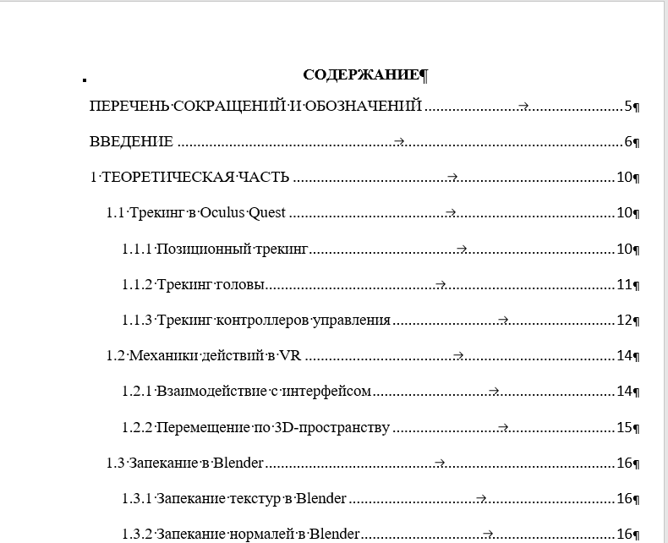

# ТЕРМИНЫ И ОПРЕДЕЛЕНИЯ

Раздел начинают со слов: "В настоящей выпускной квалификационной работе бакалавра применяют следующие термины с соответствующими определениями".

Перечень терминов и определений следует оформлять **в виде списка** терминологических статей. Список терминологических статей располагается **столбцом без знаков** препинания в конце. Слева без абзацного отступа в алфавитном порядке приводятся термины, справа через тире - их определения

Пример оформления терминов и определений:

**ТЕРМИНЫ И ОПРЕДЕЛЕНИЯ**

В настоящей выпускной квалификационной работе бакалавра применяют следующие термины с соответствующими определениями:

|  |  |
| --- | --- |
| Выщелачивание – | перевод в раствор (обычно водный) одного или нескольких компонентов твёрдого вещества с помощью водного или органического растворителя, часто при участии газов - окислителей или восстановителей |
| Гравитация – | это разделение минералов по плотности в поле силы тяжести или центробежных сил для отделения пустой породы и получения концентрата |

# ПЕРЕЧЕНЬ СОКРАЩЕНИЙ И ОБОЗНАЧЕНИЙ

Перечень сокращений, условных обозначений, символов, единиц физических величин и определений должен располагаться **столбцом без знаков препинания** в конце строки. **Слева без абзацного отступа** в алфавитном порядке приводятся сокращения, условные обозначения, символы, единицы физических величин, а справа через тире - их детальная расшифровка.

Если условных обозначений в отчете менее 3 , отдельный перечень не составляется, а необходимые сведения указывают в тексте отчета или в подстрочном примечании при первом упоминании.

Также допускается определения, обозначения и сокращения приводить в одном структурном элементе «ОПРЕДЕЛЕНИЯ, ОБОЗНАЧЕНИЯ И СОКРАЩЕНИЯ».

Пример оформления перечня сокращений и обозначений:

ПЕРЕЧЕНЬ СОКРАЩЕНИЙ И ОБОЗНАЧЕНИЙ

В настоящей выпускной квалификационной работе бакалавра применяют следующие сокращения и обозначения:

ААС – атомно-абсорбционный анализ БВ – бактериальное выщелачивание КВ – кучное выщелачивание

# ВВЕДЕНИЕ

Введение должно содержать оценку современного состояния решаемой научно-технической проблемы, основание и исходные данные для разработки темы, обоснование необходимости проведения работы. сведения о планируемом научно-техническом уровне разработки, о патентных исследованиях и выводы из них, сведения о метрологическом обеспечении. Во введении должны быть отражены актуальность и новизна темы, связь данной работы с другими научно-исследовательскими работами.

**Для введения:** шрифт набора – Times New Roman, размер шрифта – 12 кегль, обычный, цвет шрифта должен быть черным, межстрочный интервал – полуторный; абзацный отступ – 1,25 см; запрет висячих строк; автоматический перенос слов **(категорически запрещается делать переносы вручную);** выравнивание – по ширине **(только автоматически**

Заголовок структурного элемента ВВЕДЕНИЕ - выравнивание по **центру, без точки в конце, прописными буквами**. Каждый структурный элемент и каждый раздел основной части отчета начинают с новой страницы.

# ОСНОВНАЯ ЧАСТЬ ОТЧЕТА

В основной части отчета о НИР приводят данные, отражающие сущность, методику и основные результаты выполненной работы.

Основная часть должна содержать:

* выбор направления исследований, включающий обоснование направления исследования, методы решения задач и их сравнительную оценку, описание выбранной общей методики проведения работы;
* процесс теоретических и (или) экспериментальных исследований, включая определение характера и содержания теоретических исследований, методы исследований, методы расчета, обоснование необходимости проведения экспериментальных работ, принципы действия разработанных объектов, их характеристики;
* обобщение и оценку результатов исследований, включающих оценку полноты решения поставленной задачи и предложения по дальнейшим направлениям работ, оценку достоверности полученных результатов и технико-экономической эффективности их внедрения и их сравнение с аналогичными результатами отечественных и зарубежных работ, обоснование необходимости проведения дополнительных исследований, отрицательные результаты, приводящие к необходимости прекращения дальнейших исследований.

Единицы физических величин в отчете приводят по ГОСТ 8.417. Для основной части отчета: шрифт набора – Times New Roman, размер шрифта – 12 кегль, обычный, цвет шрифта должен быть черным, межстрочный интервал – полуторный; абзацный отступ – 1,25 см; запрет висячих строк; автоматический перенос слов **(категорически запрещается делать переносы вручную);** выравнивание – по ширине **(только автоматически.**

* 1. **ЗАКЛЮЧЕНИЕ**

Заключение должно содержать:

* + краткие выводы по результатам выполненной работы или отдельных ее этапов:
  + оценку полноты решений поставленных задач;
  + результаты оценки технико-экономической эффективности внедрения;
  + результаты оценки научно-технического уровня выполненной работы в сравнении с лучшими достижениями в этой области.

Для заключения: шрифт набора – Times New Roman, размер шрифта –

12 кегль, обычный, цвет шрифта должен быть черным, межстрочный интервал – полуторный; абзацный отступ – 1,25 см; запрет висячих строк; автоматический перенос слов **(категорически запрещается делать переносы вручную);** выравнивание – по ширине **(только автоматически.**

Заголовок структурного элемента ЗАКЛЮЧЕНИЕ - выравнивание по **центру, без точки в конце, прописными буквами**. Каждый структурный элемент и каждый раздел основной части отчета начинают с новой страницы.

# СПИСОК ИСПОЛЬЗОВАННЫХ ИСТОЧНИКОВ

Список должен содержать сведения об источниках, использованных при составлении отчета. Необходимо, чтобы на каждый пункт списка использованных источников обязательно в тексте были ссылки - в квадратных скобках с номером источника. Сведения об источниках следует располагать в порядке появления ссылок на источники в тексте отчета и нумеровать **арабскими цифрами с точкой и печатать с абзацного отступа**. Заголовок структурного элемента СПИСОК ИСПОЛЬЗОВАННЫХ ИСТОЧНИКОВ - выравнивание по **центру, без точки в конце, прописными буквами**. Каждый структурный элемент и каждый раздел основной части отчета начинают с новой страницы.

Пример оформления списка использованных источников: СПИСОК ИСПОЛЬЗОВАННЫХ ИСТОЧНИКОВ

1. Антопольский А. Б.. Белооэерое В. Н. Процедура формирования макротезауруса поли тема гических информационных систем // Классификация и кодирование. — 1976. — № 1 (57). — С. 25—29.
2. Белооэерое В. Н., Федосимов В. И. Место макротезауруса в лингвистическом обеспечении сети органов научно-технической информации // Проблемы информационных систем. — 1986. — № 1. — С. 6—10.
3. Использование и ведение макротезауруса ГАСНТИ: Методические рекомендации / ГКНТ CCCR — М.. 1963. —12 с.
4. Nuovo soggettario: guida al sistema rtaliano dr indicizzazione per soggetto. prototipo del thesaurus [Рецензия] // Knowledge Organization. — 2007. — Vol. 34. № 1. — P. 58—60.
5. ГОСТ 7.25—2001 СИБИД. Тезаурус информационно-поисковый одноязычный. Правила разработки, структура, состав и форма представления. — М.. 2002. — 16 с.

# ПРИЛОЖЕНИЯ

В приложения рекомендуется включать материалы, дополняющие текст отчета, связанные с выполненной НИР если они не могут быть включены в основную часть.

В приложения могут быть включены:

* + дополнительные материалы к отчету;
  + промежуточные математические доказательства и расчеты;

-таблицы вспомогательных цифровых данных;

* + протоколы испытаний;
  + заключение метрологической экспертизы;
  + инструкции, методики, описания алгоритмов и программ, разработанных в процессе выполнения работы;
  + иллюстрации вспомогательного характера;

В тексте отчета на все приложения должны быть даны ссылки.

Приложения располагают в порядке ссылок на них в тексте отчета.

Приложения, как правило, выполняют на листах формата A4.

Допускается оформление приложения на листах формата A3.

Заголовок структурного элемента ПРИЛОЖЕНИЕ - выравнивание по **центру, без точки в конце, прописными буквами**. Каждый структурный элемент и каждый раздел основной части отчета начинают с новой страницы. У приложения должен быть заголовок - отдельной строкой, выравнивание **по центру, без точки в конце, с прописной буквы, полужирным шрифтом.**

Приложения обозначают прописными буквами кириллического алфавита, начиная с А. Если в отчете одно приложение, оно обозначается "ПРИЛОЖЕНИЕ А". После слова "ПРИЛОЖЕНИЕ" следует буква, обозначающая его последовательность.

Приложения не обозначают буквами Ё, З, Й, О, Ч, Ъ, Ы, Ь.

Допускается обозначение приложений буквами латинского алфавита, за исключением букв I и O. В случае полного использования букв кириллического или латинского алфавита допускается обозначать приложения арабскими цифрами.

Если в приложении есть иллюстрации подписи к ним будут соответствующие: Рисунок А -...., - если рисунок один в приложении, или Рисунок А.1 - ... и т.д., если в одном приложении несколько рисунков.

Пример оформления приложения:

ПРИЛОЖЕНИЕ А

**Методика проведения теста падающего груза**

Тестер падающего груза (DWT) фирмы JKTech Pty Ltd (Австралия) разработан для измерения функции разрушения (появления) для руды в

пяти фракциях крупности в диапазоне от 13 до 63 мм при различных уровнях энергии (от 0,1 до 2,5 кВт-ч/т).

Установка Drop Weight представляет собой стальной сбрасываемый груз, который может быть поднят лебедкой на заданную высоту. Посредством пневматического устройства груз сбрасывается и под действием силы тяжести падает на расположенный на стальной плите образец руды. Установка закрыта прозрачным защитным кожухом и оборудована защитными устройствами для безопасности оператора. Путем изменения высоты сбрасывания и массы груза энергетическое воздействие может варьироваться в широком диапазоне.

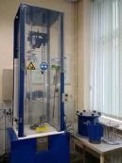Схематически установка Drop-Weight и ее общий вид показаны на рисунке А 1.1 - Порода

Рисунок А 1.1 - Порода